# Lisaülesanne 5

(4 punkti)

Iteraatori näitena vaatleme siin objekte, mis võimaldavad itereerida üle punktide (*Iterable<Point>* objekt, mis tagastab *Iterator<Point>* objekti, konkreetne kuju varieerub keeleti).

Iteratsiooni näide Pythonis:

for p in point_iterable: print(p.x(), p.y())

Pythoni klass *PlanetarySystem* on itereeritav, kuna selle elemendid on punktid ja see on klassi *list* alamklass, mis on itereeritav.

Java klass *PlanetarySystem* ei ole automaatselt *Iterable<Point>*, vaid seda on vaja täiendada, realiseerides *Iterable* liidese (implements Iterable<T>) ja kirjutades üle meetodi *iterator()*:

@Override

**public** Iterator<T> iterator() {

// **TODO** Auto-generated method stub

**return** elemendid.iterator();

}

Seejärel saame me planeedisüsteemi kasutada punktihulka eeldavates meetodites:

**public** **void** drawPoints(Iterable<? **extends** Point> pi) {

**for** (Point p: pi) {

….

NB! Loogilisena tunduv *Iterable<Point>* siin Java eripärade tõttu ei tööta, sest sel juhul ei saa *Pointi* alamklasse (*Iterable<PointSimulationElement>* jms.) argumendina kasutada.

1. Kirjeldada UML diagrammidega disain, kus on olemas klass *PointDrawer*, mis joonistab *Iterable<Point>* liidest (konkreetne kuju varieerub keeleti) realiseeriva punktihulga ekraanile. Lisada disaini *PlanetarySystem* ja *SierpinskiTriangle* (vt loengu Ühendi(Composite) osa) klassid sel viisil, et *PointDraweril* on võimalik vastavaid punktihulki (planeedid, Sierpinski kolmnurga viimane tase) joonistada (*PlanetarySystem* ja *SierpinskiTriangle* on tüüpi *Iterable<Point>*) ja muudatused olemasolevas süsteemis oleksid minimaalsed. *SierpinskiTriangle* ei ole siin lihtsalt andmestruktuur, vaid **genereerib** rekursiivselt joonistatavad punktid sõltuvalt etteantud kolmnurga suurusest. Näiteks üks võimalus on, et konstruktoriga *SierpinskiTriangle(centre: Point, side_length: float)* tekitatud *Iterable* genereerib juhul kui *side_length <= 1* ainult ühe punkti *centre*, muul juhul genereeribkolme alamkolmnurga *SierpinskiTriangle(centreX, side_length/2)* punktid (*centreX tuleb centre*  ja *side_length*  alusel iga alamkolmnurga jaoks arvutada).
2. Realiseerida see disain mingis OO keeles, kasutades vastava keele Iteraatori/Itereeritava liidest/liideseid. Siin on vaja joonistamist ekraanile, punktide väljatrükkimine vms pole piisav.

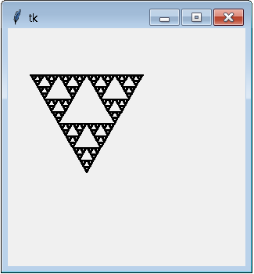

*Joonis 1. PointDraweri väljund SierpinskiTriangle korral. Punktid on musta värvi.*